آلية استرجاع المعلومات من خلال الشبكة الدولية للمعلومات وقواعد البيانات على الخط المباشر
د. رشيد حميد مزيد م.م. صباح محمد فياض م.م. أنور عدنان مزهر م.م. آمل علي محسن
المعهد التقني ناصرية/ ديوان الهيئة
المقدمة
إن مفتاح النجاح في الحصول على نتائج بحث جيدة، تكمن في نوعية الاستفسارات، أو الأسئلة، أو العبارات أو الكلمات المفتاحية التي نقوم بإدخالها في محركات البحث. لكن المشكلة الأساسية هنا تكمن في أن الغالبية العظمى من المستخدمين لا يقومون عادة بإدخال الاستفسارات أو الكلمات المفتاحية الصحيحة، والتي تؤدي إلى الحصول على النتائج المطلوبة، عادةً ما يمكن الوصول إلى مصادر المعلومات بسهولة، عن طريق إجراء بحث بسيط في العنكبوتية. ويرى البعض أنه ليس ثمة وصول مباشر دون بحث حر Open Search. ويعني البحث المباشر هنا إمكانية البحث عن الإنتاج الفكري دون أية عوائق. ولذا أحيانًا ما يُطلق على أدوات البحث في مصادر الوصول المباشر، أدوات البحث الحر.. والجدير بالذكر أنه عادةً ما توصف محركات البحث بالأدوات الشاملة، فيما يوصف النمطان الآخران بالأدوات المخصصة لمصادر الوصول المباشر Open access-specific tools. ويمكن اعتبار هذه الأدوات جميعًا هي آليات الوصول إلى المعلومات
المشكلة
يمكن تحديد مشكلة البحث بالتساؤلات الآتية
- ما هي ابرز أدوات البحث عن المعلومات في شبكة الانترنت؟
- ما ابرز استراتيجيات البحث المستخدمة في استرجاع المعلومات؟
- ما هي ابرز محركات البحث النصية والصورية التي يمكن من استخدامها في استرجاع المعلومات؟
الأهمية
تكمن أهمية هذا البحث من أهمية الاستخدام الصحيح لأداة البحث المناسبة والتعرف على استراتيجيات البحث المناسبة للوصول إلى المعلومة المطلوبة بأقل جهد واقصر وقت وأكثر دقة
الأهداف:
يهدف البحث لتحقيق جمله من الأهداف والتي منها:-
- إبراز أهم أدوات البحث على الانترنت
- التعريف بأهم استراتيجيات استرجاع المعلومات
- تعريف مفهوم قواعد البيانات وأنواعها على الخط المباشر
- التعريف بأهم أساليب البحث عن المعلومات على الانترنت
الانترنيت
ملاين الشبكات والحواسيب المرتبطة مع بعضها في مختلف انحاء العالم. لذا فأنها اوسع شبكة حواسيب في العالم تزود المستخدمين بالعديد من الخدمات، كالبريد الالكتروني، نقل الملفات ,الاخبار والوصول الى قواعد البيانات. كما انها تزود بخدمات الدخول في حوارات مع اشخاص اخرين حول العالم وممارسة الالعاب الالكترونية، ومن الأساليب التي يلجأ اليها الشخص للبحث عن المعلومات على الانترنت نذكر منها:
- الاطلاع على الاستشهادات المرجعية لمصادر المعلومات المنشورة
- الاستعانة بالروابط المتاحة على مواقع الانترنت
- البحث في ادلة مواقع الانترنت المطبوعة
- البحث في محركات البحث
ويتميز الأخير بالاتي:-
- شمولية التغطية المتاحة من المعلومات على الشبكة
- حداثتها، حيث يتم ادارج المواقع الحديثة فيها بصورة اسرع
- سهولة البحث فيها
- إتاحتها تحديد الموضوعات بشكل اكبر تخصيصا من خلال ربط مصطلحات البحث
- سرعة الوصول للمعلومة المطلوبة من خلال خيارات البحث المتاحة
- كما وانها تعد واحد من نظم استرجاع المعلومات
تشير الدراسات إلى أن الشبكة العنكبوتية تحتوي على أكثر من بليونين من صفحات الويب المتاحة امام الجمهور العام، وقدرت دراسة اخرى ان حجم الشبكة العنكبوتية قد تضاعفت ثلاث مرات خلال العامين الاخيرين وتكفي هذه الارقام لتمثل كابوسا حتى بالنسبة للمستفيدين ولمتخصصي المعلومات لاكثر حنكه وتمرسا في مجال البحث. ولا يوجد فهرس مركزي يتضمن البيانات الاساسية المتعلقة بكل صفحات الويب المنشورة على الشبكة العنكبوتية
أدوات البحث عن المعلومات
تقسم أدوات البحث إلى مجموعة من الاقسام او فئات رئيسية وهي:
- الادلة الموضوعية
- محركات البحث
- البوابات
أولا- الأدلة
يمكن مقاربة الدليل الموضوعي بالبحث في قاعدة بيانات صغير تشمل عناوين وشروح. اعدتها مواقع الويب وقام العاملون بمؤسسة الدليل الموضوعي بانتقائها وتنظيمها في فئات موضوعية وعلية فيمكن تعريف الادله الموضوعية كمواقع متخصصة بالانترنت لمواقع أخرى وتنظيمها تحت رؤوس موضوعات اخرى واسعة مثل الفن - التربية - والعلوم ويمكن أن تتصفح باعتماد موضوعات عريضة الى ان تجد الموضوع المحدد الذي ترغب فيه او ان تقوم بالبحث ضمن الدليل الموضوعي باستخدام كلمات مفتاحية. ان البحث داخل الدليل الموضوعي يشبه حالة الزبون داخل المحلات التجارية وهو يسأل احد العاملين بالمحل على الجناح الذي يوجد به احد انواع الخبز ثم يتوجه بعد ذلك مباشرة الى الرف المعني بالامر دون ان يضيع وقته في مشاهدة بضائع اخرى يغطي الدليل الواحد جزء صغير مما يتوافر من مواقع الانترنت. فعلى سبيل المثال فأن دليل ياهو yahoo الذي يعد اكبر دليل موضوعي والأكثر شعبية فأنه يغطي اقل من 1% والاشخاص الذين ينشؤون الدليل الموضوعي هم الذين يحددون الفئات الموضوعية التي يجب ان تكون على رأس القائمة. ونظرا لغياب ترتيب هرمي معياري أو لغة موحدة تؤخذ منها المصطلحات الموضوعية ويمكنك إن تتصفح الأدلة الموضوعية وكأنك تتعامل مع شجرة موضوع معين أي من المستوى الاعلى للفئات الموضوعية (الجذع) الى الاسفل خلال اغصان الشجرة لتضيق الموضوع اكثر فأكثر بغرض تحديده الى ان تسترجع الوثيقة او الملف المرغوب فيه. والهدف من وراء اعداد هذه الادلة حتى يتمكن المستفيد من استخدامها في تصفح المعلومات, فاعتماد طريقة الكلمات المفتاحية يمكنك الوصول مباشرة الى مصادر ذات الصلة بمصطلح البحث المستخدم.وللحصول على نتائج افضل بأمكانك ان تعتمد المقاربة التالية:-
- ادخل الدليل الموضوعي
- البحث عن كلمة (واصفه)
- انظر مجددا في القائمة المستحصل عليها من قاعدة بيانات الدليل
- انتقل الى موقع يذكر ان لديه الكثير من الواصفات وفي افضل حالة ستجد انه يمكن البحث في احد هذه المواقع
- تصفح الواصفات واذا كانت امكانية البحث متوافرة فابحث في الموقع عن (بعض المواصفات).
ان جانب القوة الكامله في الادلة الموضوعية مقارنة بمحركات البحث تتمثل في الانسان هو الذي يقوم بتنظيم مصادر المعلومات في الفئات الموضوعية ويوجد بالانترنت عدد كبير من الادلة الموضوعية ويقوم كل واحد منها بتجزئة المعلومات وتنظيمها وفقا لطريقته الخاصة.
وتقدم الأدلة للمستخدم طريقة سريعة للبدء بعمليات البحث عن المعلومات بواسطة تفحص المواضيع المصنفة التي يعرضها، إذ يندرج تحت كل موضوع لائحة من المواضيع الفرعية فيمكن للمستخدم أن يتفحصها تباعا إلى أن يصل إلى المعلومات المطلوبة، وفي حال عدم وجود المعلومات تحت الموضوع الذي اختاره المستخدم، يتراجع ويختار موضوعا رئيسيا آخر ليقوم بالبحث في تفرعاته من جديد، وهكذا...
وفي هذا السياق لابد من توضيح من أن هناك العديد من أدلة البحث تعمل أيضا كمحركات منها: yahoo – AltaVista – excite
ثانيا:- محركات البحث
مفهوم محركات البحث
يشارك محرك البحث دليل البحث في كونها مرحلة متقدمة من صفحات العنكبوتية ؛ حيث تبحث في صفحات العنكبوتية عن ما يفيد الباحثين من معلومات في مجالاتهم. عرف زين عبد الهادي محركات البحث على أنها "أدوات بحث تعمل من خلال استراتيجيات بحث محددة مثل المنطق البوليني أو باستخدام استراتيجيات بحث مفتوحة باللغة العربية مثلا، وذلك للبحث في حقول أو وثائق نصية، والأكثر من ذلك أنها تبحث عن أشياء كالصور والخرائط والأشكال الأخرى في بيئة محددة هي شبكة الإنترنت وذلك يعني أنها تبحث في ملايين المواقع ومليارات الكلمات في وقت محدد وتتميز بسرعة الاستجابة وعادة ما تكون إجاباتها إما مواقع على الإنترنت تتوافر فيها كل المصطلحات التي تم البحث عنها أو بعضها، أو مواقع محددة سلفا من خلال ما يعرف بأدلة البحث Search Directories". أشار المفهوم السابق إلى الطبيعة العامة لأدوات البحث على العنكبوتية، وليس لمحرك البحث بمفرده، كما أشار التعريف العام إلى البحث بمختلف أشكال مصادر المعلومات. وعلى هذا فان المفهوم السابق يمكن تخصيصه ليعكس طبيعة المحرك الخاصة.. ومن التعريفات أيضا التي وضعت لمحركات البحث: أنها " عبارة عن أداة تقوم بالبحث في و/ أو عن مصادر المعلومات على الإنترنت ــ والمصادر هنا يقصد بها المعلومات على المواقع ـــ وتخزين عناوينها على مرصد البيانات الخاص بها، ثم تقوم بإتاحتها للمستفيدين كل حسب المصطلح/ المصطلحات المستخدمة في البحث ومن ثم تمكن المستفيد من الوصول إلى مصادر المعلومات المختلفة على الإنترنت.
إلا أن التعريف السابق يصدق على أدوات البحث بصفة عامة وليس محرك البحث فقط ذلك لان الكاتب ذكر طريقتي جمع المصادر من العنكبوتية وهما الطريقة الآلية والبشرية، وتعتمد محركات البحث على الطريقة الآلية فقط في التجميع والتكشيف والبحث، بينما تعتمد أدلة البحث على الطريقة البشرية في عملية التجميع والإضافة، وكان التعريف السابق سوف يؤدي المعنى أفضل إذا ما استخدم لتعريف أدوات البحث بصفة عامة.
بعد ما سبق من تعريفات لمحركات البحث، فان هناك مجموعة من العناصر التي تذكر ميزات محركات البحث عن غيره من الأدوات الأخرى.وهي كالأتي
محرك البحث هو
1) موقع تم بناؤه اعتمادا على البرامج الآلية Robots وليس العنصر البشري،
2) لا يتم تنظيم محتوياته باستخدام رؤوس الموضوعات، إنما بالاعتماد على منزلة وترتيب الصفحات.
3) يحتوي على النص الكامل حيث يجعل من كل كلمة داخل النص رابطLink لاسترجاع النص
4) يسترجع هذا الموقع كم هائل من الصفحات وفي حالة البحث الضيق يمكن في بعض المحركات البحث داخل النتائج.
5) لا يقيم الموقع صفحات العنكبوتية، بل يوجد بداخله الغث والثمين من المعلومات.
على خلاف الأدلة الموضوعية، فأن محركات البحث تشكل كشافات شاملة للانترنت بالرغم من ان محركات البحث تهدف الى تكشيف كل كلمة واردة في كل صفحة من صفحات الويب فان ذلك
يمثل مهمة مستحيلة فحتى اكبر محركات البحث لا تستطيع تكشيف سوى ما يقارب 60-80 % مما يتوافر من معلومات في الانترنت.
ويتكون كل محرك بحث من:-
- نظام للتجميع
- نظام للتكشيف
- خوارزمية للبحث
- خوارزمية للترتيب ولتنظيم
إن وجود أي اختلاف وان كان بسيطا في هذه البرامج الاربعة يؤثر على النتائج المتحصل عليها وهذا السبب يجعل النتائج تختلف اختلافا كبيرا بين محركات البحث حتى وان كانت تستخدم مصطلحات البحث نفسها وهذا سبب كافي ليجعلك تتجنب التعود على استخدام محرك بحث واحد
أنواع محركات البحث
أ/ من حيث التخصص الموضوعي
أ/ 1/ محركات بحث متخصصة
أ/ 2/ محركات بحث عامة
أ/ 3/ قواعد البيانات على العنكبوتية
أ/ 4/ محركات بحث متعددة
ب/ من حيث التخصص اللغوي
ب/ 1/ محركات بحث محددة اللغة
ب/ 2/ محركات بحث متعددة اللغات
ج/ من حيث التخصص الجغرافي
ج/ 1/ محركات بحث المناطق
ج/ 2/ محركات بحث إقليمية
ج/ 3/ محركات بحث شاملة
د/ من حيث أساليب الاسترجاع
د/ 1/ محركات بحث المواقع
د/ 2/ محركات بحث المحركات
د/ 3/ محركات بحث قواعد البيانات
هـ/ من حيث التخصص النوعي " وسيط المعلومات "
هـ/ 1/ محركات بحث عامة
هـ/ 2/ محركات بحث الفيديو
هـ/ 3/ محركات بحث المواد المسموعة
هـ/ 4/ محركات بحث الصور

ثالثا:- البوابات:
أنها خدمة تسمح للمستفيدين بالوصول الى محتويات سوى في صورتها المطبوعة ام الالكترونية وقد تبنى هذا المصطلح من قبل الشركات الكبرى المتوفرة على محركات البحث والتي تهدف الى تقديم خدمات اخرى للمستفيدين
وهي عبارة عن قاعدة بيانات تشتمل على تسجيلات مفصلة لما وراء البيانات تقوم بوصف مصادر الانترنت وتوفير الرابطة الفائقة لهذه المصادر والمستفيد هنا يمكنه الاختيار فيها البحث في قاعدة البيانات بواسطة الكلمات الدالة او تصفح المصادر تحت رؤوس الموضوعات ومن الخدمات
وتوجد أنواع منها البوابات الافقية (التي تقدم خدماتها على مستوى واسع من المستفيدين سوى على المستوى الجغرافي او الموضوعي او على مستوى النشاط مثل yahoo ,info mine ,hot boot والبوابات الراسية التي تقدم خدماتها الى مجتمع متخصص من المستفيدين مثل بوابة
واجهات التفاعل بين المستفيد والشبكة
- القوائم المنسدلة
- صناديق الاشارة
- صناديق البحث
حيث يمكن ان تتوفر هذه الخيارات كلها او بعضها في ادوات البحث كما يمكن ان تتوفر بما يسمى صفحات المساعد تشرح كيفية عمل تلك المحركات.
طرق البحث التي تتيحها تلك المحركات
1- البحث البسيط:
يمكن من خلاله البحث عن مصطلح واحد واكثر من مصطلح لتحديد المطلوب بصورة اوضح ولتميز المطلوب عما سواه (مثال المكتبة، المكتبات الجامعية ,بناية المكتبة الجامعية ,...) ويتلاءم البحث البسيط مع التساؤلات الواضحة والمباشرة اما التساؤلات المعقدة فأنها تحتاج الى اتباع طرق اكثر تعقيدا مما هو علية في البحث البسيط
2- البحث المتقدم:
تستخدم بعض محركات البحث القوائم المنسدلة بغرض توفير خصائص مقدمة للبحث ومن ذلك اللغة او المجال الزمني للبحث وما سوى ذلك والتي تهدف الى تقليل نتائج البحث او زيادة دقة النتائج المسترجعة وبالتالي تقليل الزمن المستغرق في البحث عن الهدف
3- استخدام عوامل المنطق البولياني
تمكن محركات البحث والادلة على الانترنت المستخدمين من امكانية استخدام عوامل المنطق البولياني لاداء الوظيفة التي تؤديها الرموز الرياضية من اضافة مصطلحات او استشارات اخرى حيث يمكن للمستفيد ان يستخدم and (و) في عملية البحث من اجل استرجاع كل مالة علاقة مع مصطلح او مصطلحات البحث وان يستخدم or (او) في عملية الاسترجاع احد المصطلحين وكما يمكنة استخدام not (ماعدا) لاستبعاد الوثائق الاخرى التي لايرغب المستفيد من استرجاعها.
كما يمكن أن تستخدم معاملات اخرى في عمليات البحث والاسترجاع من خلال الانترنت حيث يمكن استخدام معامل التقارب near الذي يضمن ورود مصطلحات البحث الى جانب بعضها البعض، او على الاقل غير متباعدة كثيرا عن بعضها حتى يتم استرجاعه من وثائق

- استراتيجيات البحث والاسترجاع على الانترنت
أهم هذه الاستراتيجيات هي:
1- استراتيجيه الطلقة في الظلام
يمكن استخدام هذه الستراتيجية مع الاستفسار ذات المفهوم الواحد (الوجه الواحد) شرط ان يكون هذا المفهوم معبرا عنه بكلمة واحدة فقط. ولكي نطبق هذه الاسترتيجية فأنه يجب ان تكون هذه الكلمة محدودة وفريدة بحيث يمكن باستخدامها استرجاع عدد قليل من النتائج (مكتبات)
2- استراتيجيه البنجو
يطلق على هذه التسمية نسبة الى لعبة البنجو التي يفوز بها اللاعب اذا كانت مجموعة من الارقام التي يتم اختيارها عشوائيا تتطابق مع مجموعة الارقام الموجودة على بطاقة اللعب الخاصة به ان هذا الوجه لايتم بكلمة واحدة ولكن بعبارة (سلسلة من الكلمات) اللازمة للتعبير عن الاستفسار مثال (المكتبات الجامعية العراقية)
3- استراتيجيه القضمة
تستخدم هذه الإستراتيجية لإجراء بحث حول موضوع يتضمن عدة اوجه وعندها على الباحث ان يقوم بالبحث عن وجه واحد من اوجه البحث عن طريق استخدام الستراتيجيات السابقة كل من (1, 2) ثم يتم البحث في النتيجة عن الوجه الثاني من اوجه البحث وذلك بغرض تحديد المطلوب بدرجة اكبر.
4- زراعة اللؤلؤ
يتم تطبيق هذه الاسترتيجية بطريقة أليه في بعض محركات البحث وخاصة في كل من Google، Excite. وتتم عملية البحث في هذه الستراتيجية في حالة معرفة الباحث لوثيقة معينة عندها يستطيع الباحث الضغط على امر find similar pages
K7ra/ ghazy/ ousybe.html صفحات شبيهة
الحاجة إلى استراتيجيات البحث في استرجاع المعلومات
يتميز عالم المكتبات والكتب ومحلات بيع الكتب والمعلومات بالتنظيم على خلاف الانترنت. وتتطلب استراتيجيه البحث ان تصبح مدركا للاختلافات الموجودة بين الادلة الموضوعية ومحركات البحث وان تختار مصطلحات البحث التي تتلائم مع موضوع البحث واداة البحث. وقبل كل ذلك يجب ان يكون المستخدم واعيا بالاختلافات التي تميز الويب عن كل مصادر المعلومات الاخرى. حيث انها
- دائمة التغير
- لايوجد نظام دال يوضح للمستفيد ان كانت المعلومات متنقاة من غير مؤهل في مجال ام ان مصدرها شخص متخصص
- ان الاتصال بالانترنت يختلف عن المقابلة المباشرة
- صعوبة التميز بين الحقائق والاراء والمواد الاعلانية
- يكون من السهل الحصول على اجابة قد تبدو صحيحة ولكنها في الواقع خاطئة
ان حصيلة أي بحث تعتمد على تقاطع ثلاثة عوامل هي:-
- استراتيجيه البحث
- اداة البحث
- محتوى صفحة
ومن هنا وبما انه من الصعوبة بمكان التحكم في كل العوامل المذكورة اعلاه من هنا يجب ان يحاول المستخدم ان يستفيد مما يحصل علية من كل عملية بحث تنجز. وفي لغة المكتبين فأن الباحث يحتاج الى اجراء "مناقشة السؤال المرجعي" مع نفسه وهناك بعض الاسئلة التي يمكن ان يطرحها الباحث على نفسه ومن خلالها يمكن ان يجد عناصر للاجابة لها: -
- هل ان الانترنت هو اكثر المصادر الملائمة من غيره للحصول على المعلومات المطلوبة
- هل يريد الباحث استكشاف موضوع ام العثور على اجابة لسؤال محدد
- هل يريد معلومات حديثة ام المعلومات القديمة
- ما مستوى المعلومات التي يبحث عنها
- ماهي السمات التي يجب ان يتصف بها كاتب المعلومات
- ما المصطلحات او الكلمات التي تصف بها موضوع البحث, حتى يستخدم الدليل الموضوعي.
ففي حالة اذا كان الهدف من البحث هو اكتشاف موضوع وليس الحصول على اجابة لسؤال محدد عندها يستخدم الدليل الموضوعي. ومن هنا يجب ان يفكر الباحث في الاطار الكبير ما هو الموضوع الواسع الذي يمكن ان يدرج تحته السؤال. اذا اخترت ان تبحث ضمن احد الادلة الموضوعية بدلا من التصفح فيجب على الباحث ان يستخدم مصطلحات بحث تصف موضوع البحث وتميزه مع التذكير هنا بان قاعدة بيانات الدليل الموضوعي لا تحتوي النص الكامل للوثائق وعلية فان عملية البحث في الادلة الموضوعية باستخدام مصطلحات محدودة جدا قد يكون غير نافع.
أخطاء رسم الكلمات والبدائل المطروحة
لو كان أي كاتب صفحة ويب وارتكب خطأ في رسم احدى الكلمات وحتى لو كان ماهرا في اكتشاف مثل هذه الاخطاء فانه لم يجد الصفحة التي قام باعدادها حول المكتبات مثلا اذا ما كتبت بكتابة مختلفة مثلا مكاتب. كومبيوتر وهكذا
التخمين المنطقي
اذا كان الباحث يريد الحصول على معلومات "منظمة" معروفة ويعتقد انها تمتلك موقعا خاصا بها على الانترنت فيجب ان يطبع www. فاذا كان ذلك غير مجديا فيجب تكرار المحاولة بدون طباعة www. يتبع ذلك اسم المنظمة او مختصرها ثم بعد اختيار المستوى الأعلى لعنوان URL، وفي حالة عدم جدوى التخمين المنطقي بخصوص عنوان URL للمنظمة فيجب ان يتم البحث عن عنوان المنظمة مستخدما احد محركات البحث التي تسمح بالبحث بالحقول.
القوائم البريدية ومجموعات الأخبار
تشكل القوائم البريدية ومجموعات الأخبار منابر للأفراد لكي يتبادلو الأراء وتشكل تلك القوائم البريدية ومجموعات الأخبار مصدرا مهما للحصول على المعلومات الحديثة والتفصيلية وتكتسب القوائم البريدية ومجموعات الأخبار طابعا نقاشيا وغير رسمي وتتيح للمستفيد طرح الاسئلة والحصول على اجابات محددة من اشخاص موجودين في مختلف انحاء العالم اما عملية البحث في القوائم البريدية ورسائل مجموعة الأخبار حيث تقوم العديد من مواقع البحث بالانترنت بارشفة النصوص الكاملة لمئات الرسائل التي يبعث بها الى القوائم البريدية ومجموعات الأخبار
ومن ابرز هذه المواقع الذي يمكن الوصول الية عن طريق العنوان التالي www.desanews. com وتتيح ادوات البحث الرئيسية للمستفيد امكانية حصر بحثه في مجموعات اخبار معينة باختيار المجموعة التي يرغب فيها
* أمثلة عن أدلة البحث
1- ياهو yahoo :
ظهر ياهو عام 1994 وهو يعتبر اقدم دليل متوافر على الويب ويتضمن ياهو فئات موضوعية وضعها العاملون بالدليل والتي يمكن ان ينطلق فيها المستفيد في بحث عن المواقع التي تتضمن المعلومات التي يرغب فيها.

2- msn search
تعرف شركة Microsoft بسعيها المستمر لتحسين البرمجيات التي تنتجها وتطويرها الى ان تصبح على افضل وجه ممكن ويعتبر هذا الدليل مثالا ساطعا لمنتجات مايكروسوفت ويتوفر لشركة msn مجموعة من المحررين الذين يتابعون اكثر الاستفسارات. ويقومون باختيار افضل المواقع ذات الصلة بتلك الاستفسارات.
* أمثلة عن محركات البحث.
1- جوجل Google
يعتبر الجو جل أفضل محرك بحث ويتمتع بسمعة جيدة يستحقها. حيث يوفر Google خيارات اخرى بالاضافة لصفحات الويب من ذلك ان المستفيد بامكانة ان يسترجع صورا ومعلومات مصدرها مجموعات الاخبار كما يمكن المستفيد من الوصول الى صفحات ويب قديمة كما انه يساعد ويتيح الوصول السهل الى التعريفات المعجمية للمصطلحات والى المعلومات المتعلقة ببورصة الاسهم وخرائط شوارع المدن وارقام الهاتف وبامكان المستفيد ان يحصل على معلومات تفصيلية حول الموضوع برجوعة الى صفحة المساعدة (Google المحرك (help page)
والجدير بالإشارة أنه عند البحث في جوجل، يمكن الاقتصار في هذا البحث على مصادر الوصول المباشر فحسب باستخدام إحدى الخصائص المتقدمة في هذا المحرك، وهي خاصية حقوق الاستخدام Usage Rights، واختيار "مجانية الاستخدام أو المشاركة" free to use or shareمن بين خيارات هذه الخاصية (شكل 1).
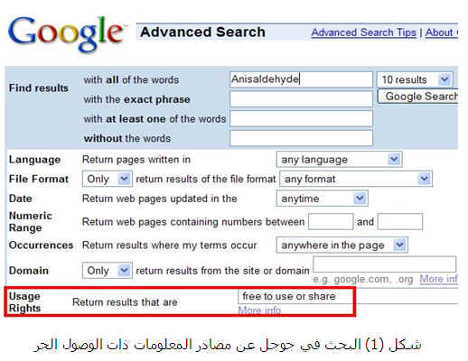
2- التافيستا Alta vista
يمثل Alta vista أقدم محرك بحث في الويب يستخدم الزخارف حيث انطلق المحرك سنة 1995 وبقي لعدة سنوات افضل محرك بحث يقدم نتائج قيمة الى المستفيدين وبدأ اليوم يركز على وظيفة البحث وانه قد حقق تحسنا ملموسا
3- اسك جيفز Ask jeeves
اكتسب هذا المحرك شهرة خلال سنتي 1998 – 1999 باعتبارة محركا للبحث الذي يتيح للمستفيد تنفيذ البحث بطرح اسئلة تعتمد في صياغتها على اللغة الطبيعية
وفي الواقع فان الاداء الجيد ل Ask jeeves لم يكن ناتجا عن التقنية بل نتيجة للعمل الكبير الذي يقوم به حوالي 150 محررا موجودين خلف (الكواليس) وهم يتولون الاشراف على عملية البحث وما زال Ask jeeves يعتمد على المحررين من البشر وان كان عددهم قد تقلص.
4- لايكوس Lycos
بدا كمحرك بحث ثم اصبح يضم الى جانبة دليلا ضخما للانترنت يطلق علية yellow pages. الا انه لا يعتمد على علامات الميتا meta tag لوصف المواقع والصفحات ويتيح الموقع خدمات متعددة مثل البريد المجاني، العاب على الانترنت، والدردشة، وانشاء صفحة ويب

Fast -5-
تتبع أداة البحث Fast " http:/ / www.multimedia.alltheweb.co " محرك البحث المتعدد all the web ؛ حيث يعدFast الوسيط المسئول عن بحث ملفات الوسائط المتعددة من صور وفيديو وصوت. ولا تختلف هذه الأداة في بحث ملفات لوسائط عن مثيلاتها السابقة من محركات البحث في العمل سواء كان التجميع لهذا النوع من الملفات أوالتكشيف، إلا إن الاختلاف قد يرجع فقط إلى تغير بعض آليات البحث، وهو الأمر الذي تتسم به محركات البحث عامة.

Ditto - 6-
يعد Ditto" www.ditto.com " من أهم محركات بحث الصور على الإنترنت، وهو من المحركات المتخصصة في شكل الصور. يبحث المحرك في أنواع من الصور مثل الصور الفوتوغرافية والرسومات واللوحات الفنية وغيرها من العناصر المكملة لمصطلح Image. يستخدم Ditto برنامج الزاحف في تكوين مجموعاته والإضافة إلى قاعدة البيانات، حيث يحدد برنامج الزاحف محتوى الصفحات حديثة الالتقاط وهو الإجراء الذي يعتبر أول مراحل تحليل محتوى صفحات الصور، والتعرف على مجموعة الكلمات التي يمكن استرجاع الصور بها.. ويتيح محرك البحث التصفح الموضوعي العام عن الاسترجاع، إضافة إلى إمكانية البحث بالكلمات المفتاحية للصورة.
Find Sounds - 7 -
يعتبر أحد محركات البحث التي تختص بالبحث عن المواد الصوتية، يحاكي محرك " www.findsounds.com مختلف الاستخدامات لكل أعمار مستخدمي العنكبوتية. يعتمد محرك البحث على برنامج الزاحف كطبيعة محركات العنكبوتية في اقتناء صفحات العنكبوتية، إلا انه يعمل بشكل مخصص على ملفات المواد الصوتية، فضلا عن اختيار أنواع محددة من الملفات الصوتية مثل AIFF, AU, and WAVE التي تستخدم مع أرضيات تشغيل مثلMacintosh, Unix, and Windows، والتي يشيع استخدامها على العنكبوتية. يعتمد هذا المحرك أيضا على الكلمات التابعة للمادة الصوتية في ملفات الصوت على العنكبوتية لاستخدامها في عميلة التكشيف ومن ثم استدعاء الصوت بحسب كلمات البحث المدخلة من جانب المستخدم.

Corbis -8-
يعد موقع البحث www.corbis.com أهم مواقع بحث الصور على العنكبوتية، يرجع ذلك إلى عوامل عدة من أهمها حجم المجموعات التي تخضع للبحث على الخط المباشر، وتقدر هذه المجموعة بـ 2.1مليون صورة من حجم كلي يصل إلى 65 مليون صورة. ويؤدي هذا الموقع عمله في بحث الصور من خلال تجميع كم كبير سواء على الخط المباشر أو قواعد البيانات المكتنزة، أن هذا المحرك يسمح باستخدام أسلوبين من البحث هما البحث بالتقسيم الموضوعي أو التصفح Browsing لرؤوس الموضوعات، ولا يتبع هذا التقسيم أي خطط تصنيف محددة إلى انه يعبر عن الموضوعات بشكل عام. أما الأسلوب الآخر فهو المتمثل في البحث بالكلمات المفتاحية.

- نسبة المواقع التي تغطيها محركات البحث من مجموع مواقع الشبكة
أكدت دراسة أجراها معهد NEC للبحوث الواقع في مدينة برينيتون في ولاية نيوجرسي الأمريكية عام 1999، على 11 محرك بحث مستخدمة في الإنترنت، إن هذه المحركات لم تتمكن من التأقلم مع النمو الكبير لمواقع الويب، وبينت الدراسة أن محركات البحث لا تغطي سوى قسم ضئيل من صفحات الويب، وان إدراج الصفحات الجديدة بينها يستغرق وقتا طويلا.
ووجدت الدراسة أن محرك البحث "northern light" هو أكثر المحركات شمولا لكنه على الرغم من ذلك لا يغطي سوى 1/ 6 من صفحات الإنترنت التي يمكن أن تصل الإنترنت إليها،
أنواع قواعد البيانات حسب محتوياتها
لقد أورد (قنديلجي والسامرائي)أربعة أنواع من قواعد البيانات والمعلومات حسب طبيعة محتواها وهي:
- قواعد المعلومات الببليوغرافية (Bibliographical Databases): وهي القواعد التي تقدم بيانات وصفية، وموضوعية وتظهر بشكل كشافات ومستخلصات، للمعلومات. وهي لا تزود الباحث بالنص الكامل للمعلومات (Full-text) وإنما تقدم مستخلصات للتعريف بما هو منشور من مصادر عن المجال الذي يبحث فيها الباحث. ومن أشهرها قاعدة مد لاين (MEDLINE) الطبية وقاعدة (AGRICOLA) الزراعية، وقاعدة أريك (ERIC) التعليمية، التي تعمل على تحليل وتكشيف واسترجاع النتاج الفكري في الاختصاصات المذكورة. وتشتمل هذه القواعد إشارات وصفية وببليوغرافية للآلاف من الدوريات والمصادر المتخصصة التي تنشر في مختلف مناطق العالم.
- قواعد مرجعية (Reference Databases): تقدم هذه القواعد الإجابة على استفسارات الباحثين المرجعية مثل قواعد القواميس والمعاجم المحو سبة، وقواعد الأدلة الببليوغرافية، والموسوعات المحو سبة.
- قواعد رقمية وإحصائية (Numeric & Statistical Databases): وهي قواعد تقدم معلومات إحصائية محو سبة عن السكان أو إحصاءات متنوعة أخرى تشمل مختلف ميادين الحياة.
- قواعد نصوص كاملة (Full-Text Databases): وتقدم هذه القواعد، النص الكامل للبحث بالإضافة للملخص والمعلومات الببليوغرافية لمصادر المعلومات المحوسبة وهي أفضلها.
تعريف قواعد البيانات (المعلومات)
هي عبارة عن مجموعة من البيانات والمعلومات المخزنة بترتيب ونسق إلكتروني معين يسهل التعامل معها وحفظها واسترجاعها واستخراج النتائج منها. ويمكن تعريفها بشكل مبسط بأنها مجموعة من البيانات المرتبة والمنظمة ترتبط فيما بينها بروابط منطقية.
وقد أطلق عليها قنديلجي مجازا قاعدة المعلومات، أو قاعدة البيانات التي تصمم أو تستأجر أو تشترى، وهي عبارة عن مجموعة منظمة من بيانات ومعلومات مرتبطة مع بعضها بنسق معين، بغرض تأمين حاجات محددة من متطلبات المستفيدين.ومن ابرز الأمثلة لهذه القواعد
قاعدة بيانات منظمة الصحة العالمية HINARI:
http:/ / www.healthinternetwork.org
تصدر عن منظمة الصحة الدولية World Health Organization توفر هذه القاعدة مجموعة هائلة من مستخلصات الأبحاث والمقالات الصادرة لأكثر من 2500 دورية، وتوفر كذلك النصوص الكاملة لمجموعة من الدوريات تصل إلى أكثر من ألف دورية تقدم النصوص الكاملة للمقالات.
(HINARI) هي اختصار Health Internet work Access to Research Initiative
الاشتراك بها يوفر خدمة قليلة التكاليف للدول الفقيرة أو محدودة الدخل من مجموعة الدول النامية على الموقع التالي: http:/ / www.healthinternetwork.org
ظهرت قاعدة بيانات HINARI أوائل عام 2002 وتألفت من 1500 دورية، يصدرها ستة ناشرين وهم: Blackwell, Elsevier, STM, Kluwer, Springer, Willey، وقد لحق بهم كذلك اثنان وعشرون ناشراً بعد نصف عام من ظهور المشروع ليزيد عدد الدوريات الالكترونية التي تقدمها دور النشر هذه إلى أكثر من 2000 دورية. تستطيع الجامعات الفلسطينية الاشتراك برسوم رمزية تصل إلى 1000$، ويتم تحديد رسوم الاشتراك في هذه القاعدة بما يتناسب والدخل القومي للفرد في الدولة التي تشترك. (GNP Per Capita) وتغطي هذه القاعدة مجموعة مقالات وأبحاث ذات نصوص كاملة خاصة في الطب والبيئة، والصحة العامة. وتشترك بها مكتبات جامعة النجاح منذ عام 2003 لتخدم الهيئة التدريسية في كلية الدراسات العليا في برامج البيئة والصحة العامة، كلية الطب.
قاعدة معلومات الإدارة والهندسة والمحاسبة Emerald Full-Text
تحوي هذه القاعدة أكثر من 400 مجلة إدارية تصدرها دور نشر مختلفة، وتصدر إلكترونياً بواسطة الاشتراك عن طريق المجلس الثقافي البريطاني باشتراك سنوي وتحوي المواضيع التالية: الإدارة، علم المعلومات وعلم الحاسوب، المحاسبة، وتركز على الصناعة بصورة رئيسية، تصدرها مطبعة جامعة MCB.
طريقة البحث:
Boolean Search:
not، or, and
Truncation (*):
process* "Orange contains more vitamin than Apple “ ” double quotation, mark.
Nesting search:
(Oranges & apples) and "Vitamins"
Process:
Asterisk
نتائج الدراسة
ويمكن أن تخلص هذه الدراسة إلى بضع نتائج أهمها ما يلي:-
1. إن التعدد والتنوع في أشكال وسائط المعلومات الرقمية المرئية التي أفرزتها بيئة الويب، يحتاج بدوره إلى تكثيف الدراسات للخروج بالأطر والمعايير التي يمكن بها بناء مواصفات تنظيم واستدعاء لمثل هذا الكم الهائل المتنوع من أوعية المعلومات
2-. إن التنامي السريع لمحتوى الإنترنت قد أثر على ملاحقة تطور وتعدد وسائطه النصية والصوتية والمرئية، مما يتطلب إيجاد وسائل استرجاع مناسبة تتلاءم مع هذه الزيادة المطردة في كم المعلومات
3. تعمل جميع محركات البحث باستخدام آلية واحدة لتنظيم وبحث مصادر الويب، وذلك على الرغم من اختلاف وسائط حمل المعلومات وتعددها داخل الوسيط الواحد. وأكد ذلك التوحد في بناء محركات البحث اعتمادها على ثلاث برامج فرعية لجمع وتنظيم وبحث معلومات الويب المختلفة، تعمل هذه البرامج بآليات مخصصة لاسترجاع المعلومات.
4. وجود إستراتيجيات بحث مختلفة يمكن استخدامها من اجل استرجاع دقيق وتقليل حجم المعلومات المسترجعة بالاعتماد على نظرية الدقة والاستدعاء

المصادر
1-ارمز، وليم. المكتبات الرقمية: تحديات الحاضر وأفاق المستقبل
2-ربيع سيد. محركات بحث الوسائط المتعددة: المفهوم، الأداء، الأنواع العدد 7، ديسمبر 200
3- زين عبد الهادي. محركات البحث على شبكة الإنترنت: دراسة تجريبية مقارنة، مجلة المكتبات والمعلومات العربية، ع2، أبريل 2002.ص 10.
4-السامرائي، إيمان فاضل. قواعد البيانات ونظم المعلومات في المكتبات ومراكز المعلومات. عمان: دار المسيرة، 2005 ص.
5-غولد، تشيرل. البحث الذكي في شبكة الانترنت/ ترجمة عبد المجيد.- الرياض مكتبة الملك فهد الوطنية، 2001
6-قنديلجي، عامر إبراهيم. نظم المعلومات الإدارية وتكنولوجيا المعلومات.- عمان: دار الميسرة للنشر
7- قنديلجي، عامر إبراهيم؛ وإيمان فاضل (2002): تكنولوجيا المعلومات وتطبيقاتها.عمان، الوراق.ص ص185-193. نشر، 2005
8-لانكستر، ف. و. أساسيات استرجاع المعلومات وأنظمة استرجاع المعلومات/ ترجمة: حشمت قاسم.- الرياض: مكتبة الملك فهد، 1997
9-النجار، حسن رضا محركات البحث على الانترنت. – آداب الرافدين (ع 44) 2006
10-النداف، عصام. استرجاع نظم المعلومات الإدارية/ عامر شقر.- عمان: دار البداية، 2005
Ditto: Privacy Policy، Ditto، 2002، cited 10/ 10/ 2002 -11، http:/ / www.ditto.com/ privacy.asp

الملاحق
الأدلة الموضوعية المتاحة على محرك البحث (YAHOO)

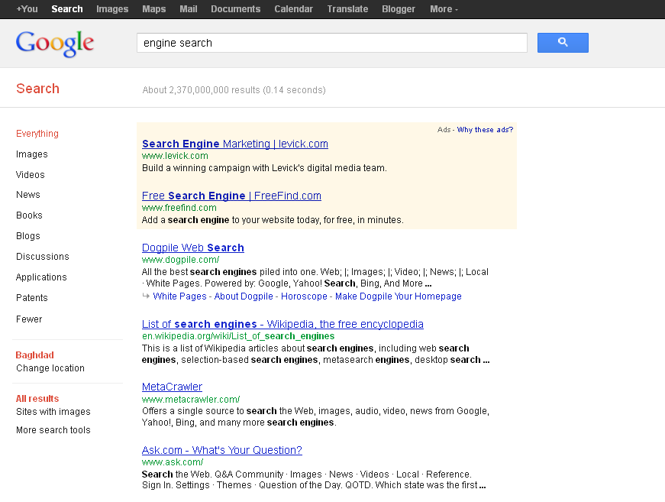
الادلة الموضوعية المتاحة في محرك البحث (GOOGLE)

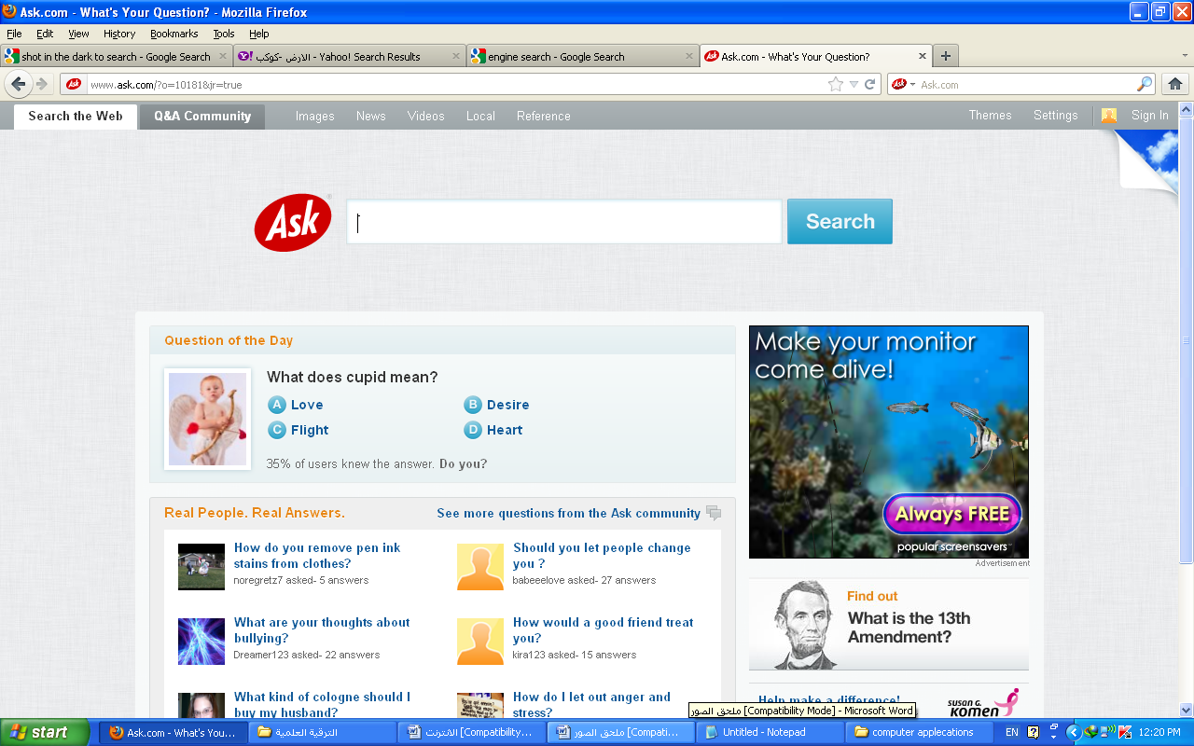

الادلة الموضوعية المتاحة في محرك البحث (ASK JEEVES)

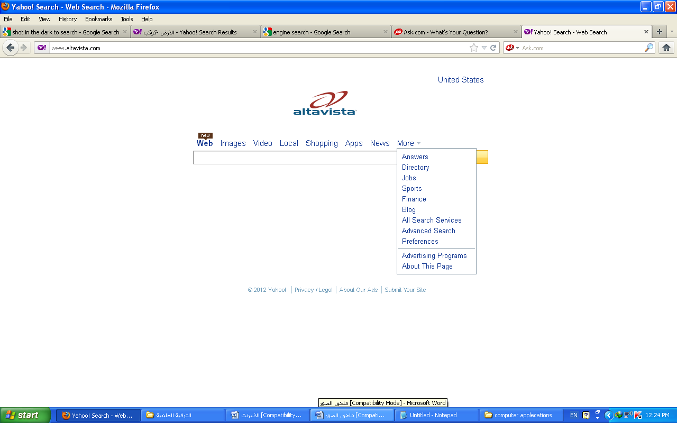
الادلة الموضوعية المتاحة في محرك البحث (ALTAVISTA)

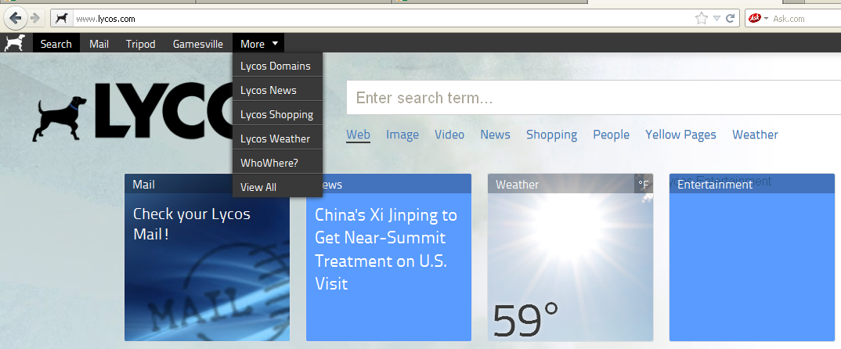
الادلة الموضوعية المتاحة في محرك البحث (LYCOS)

